Sistemas Operativos - Taller 2: Fundamentos de manejo de archivos y directorios

# Parte 1 – Manejo de archivos y directorios

1. Crear carpetas: **mkdir ejercicios1 ejercicios2**
2. Entrar a ejercicios1: **cd ejercicios1**
3. Crear archivo con nano y escribir 'Hola mundo': **nano file1.dat**
4. Copiar archivo a ejercicios2 con nuevo nombre (2 veces): **cp file1.dat**

**../ejercicios2/file1_copia1.dat** y **cp file1.dat ../ejercicios2/file1_copia2.dat**

1. Verificar con **ls** y probar qué ocurre con **sl**.
2. Mostrar contenido con **cat file1_copia1.dat** y **cat file1_copia2.dat**.
3. Crear carpeta mover y mover archivo: **mkdir mover**, **mv file1_copia1.dat mover/file1_movido.dat**
4. Crear copia de seguridad: **cp file1_copia2.dat file1_copia2.dat.backup**
5. Eliminar archivos con patrón: **rm file1_copia\***
6. Eliminar carpeta mover: **rm -r mover**

## Espacio para capturas de pantalla:

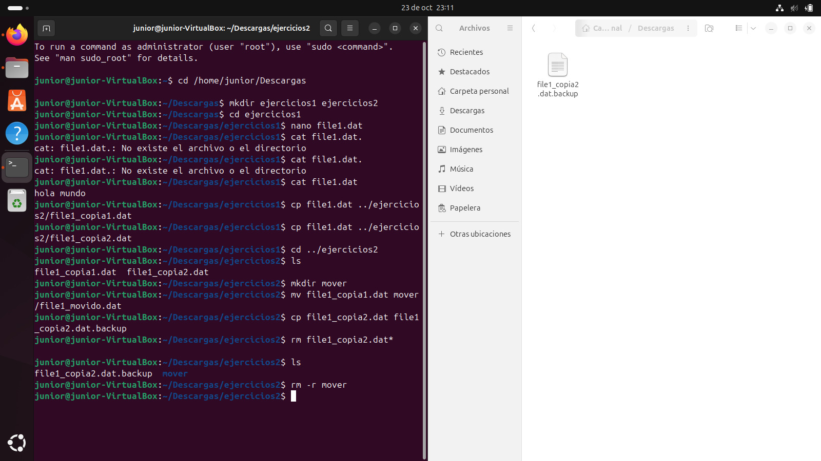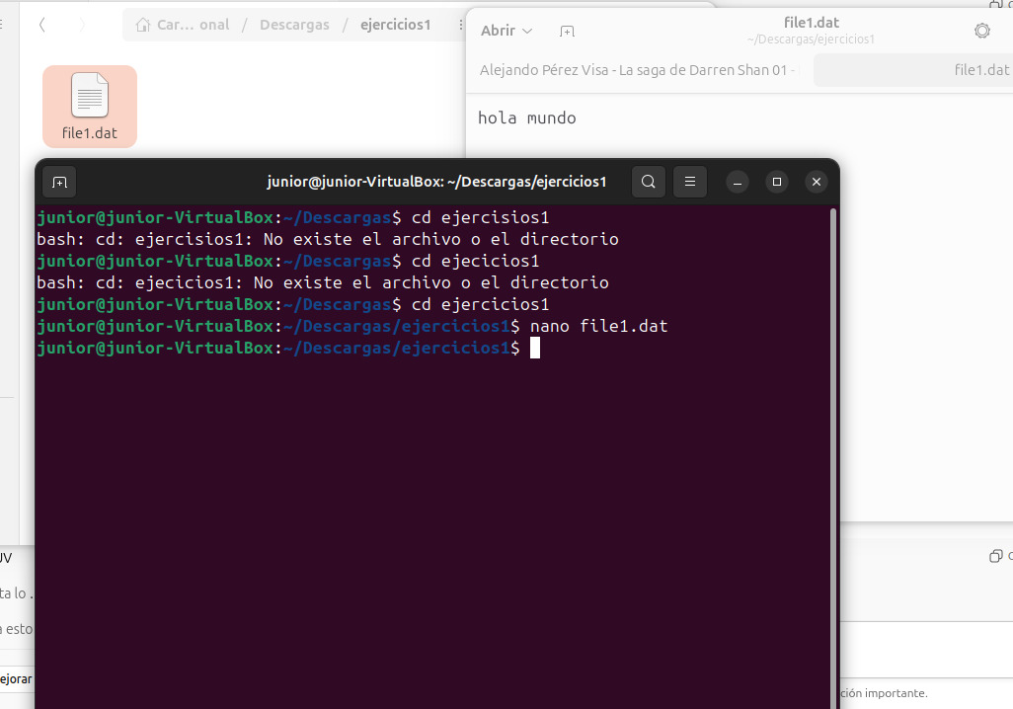

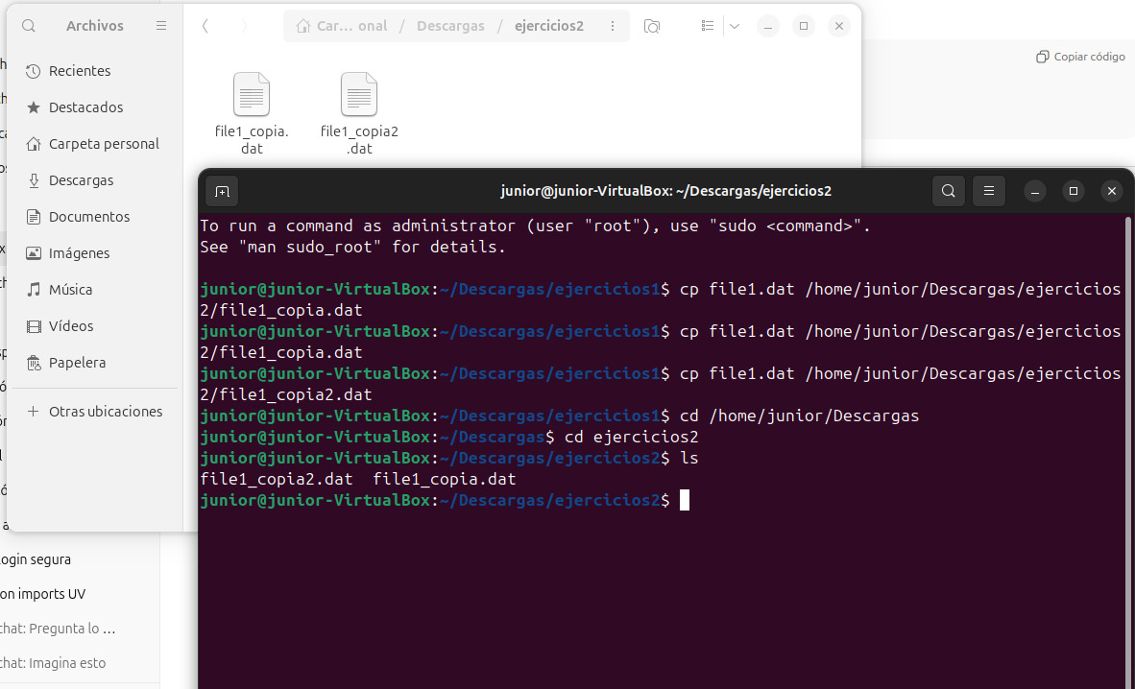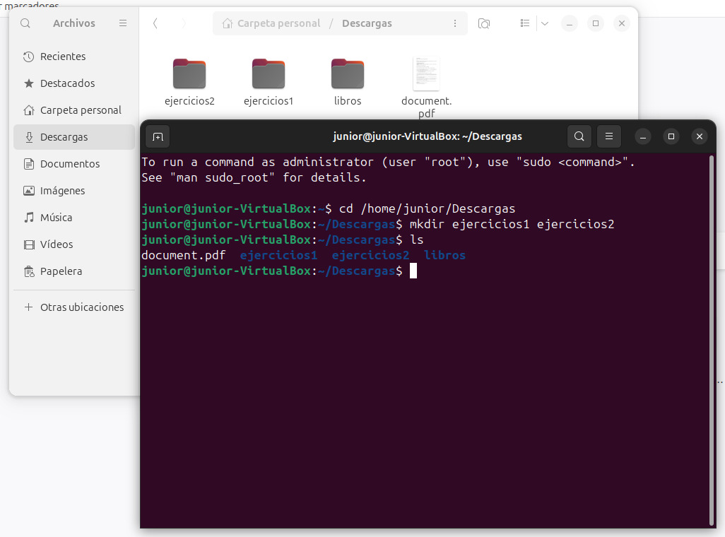

***Resumen de comandos usados***

|  |  |  |
| --- | --- | --- |
| Acción | Comando | Descripción |
| Crear carpetas | mkdir ejercicios1 ejercicios2 | Crea dos directorios |
| Copiar archivo | cp file1.dat ../ejercicios2/file1_copia1.dat | Copia el archivo y cambia nombre |
| Eliminar archivos | rm file1_copia* | Elimina varios archivos a la vez |
| Eliminar carpeta | rm -r mover | Elimina carpeta y su contenido |

# Parte 2 – Editor vi

La tabla de referencia:

|  |  |
| --- | --- |
| Acción | Comando o tecla |
| Entrar en modo inserción | i |
| Salir del modo inserción | Esc |
| Guardar y salir | :wq |
| Guardar sin salir | :w |
| Salir sin guardar | :q! |
| Mover el cursor | Flechas del teclado |
| Borrar una línea | dd |
| Deshacer último cambio | u |
| Buscar una palabra | /palabra |

## Espacio para capturas de pantalla (vi):

